国网青岛供电公司
2026年9月份安全承载力分析报告

根据省公司《关于下发安全生产特别管控要求的通知》要求，公司组织各单位依托承载力分析模型，对9月份作业计划按日、按班组开展“四个梳理”（作业计划、安全风险、人员力量、管理资源），优化调整工作计划。现将承载力分析情况汇报如下。
一、公司工作计划概况
9月份，公司各单位共安排日计划15236项，其中二级风险作业1项、三级风险作业47项。三级及以上风险工作明细表如下：
序号 | 单位 | 作业内容 | 风险等级 | 高风险作业时间
1 | 变电检修 | 作业计划272 | 三级 | 9月15日  （1天）
2 | 变电检修 | 作业计划288 | 三级 | 9月8日  （1天）
3 | 变电检修 | 国网山东青岛供电公司220kV珠山变电站5组110kV充油电流互感器更换工程 | 三级 | 9月14日-15日  （2天）
4 | 变电检修 | 作业计划347 | 三级 | 9月10日-11日  （2天）
5 | 变电检修 | 国网山东青岛供电公司220kV匡正变电站保护装置维修 | 三级 | 9月16日-17日  （2天）
6 | 变电检修 | 作业计划352 | 三级 | 9月10日-11日  （2天）
7 | 变电检修 | 作业计划353 | 三级 | 9月22日  （1天）
8 | 变电检修 | 作业计划357 | 三级 | 9月9日  （1天）
9 | 变电检修 | 作业计划358 | 三级 | 9月9日  （1天）
10 | 变电检修 | 作业计划360 | 三级 | 9月28日-29日  （2天）
11 | 变电检修 | 作业计划626 | 三级 | 9月21日  （1天）
12 | 变电检修 | 作业计划635 | 三级 | 9月18日  （1天）
13 | 变电检修 | 作业计划670 | 三级 | 9月16日  （1天）
14 | 变电检修 | 国网山东青岛黄岛区供电公司110kV城南变电站110kV侧断路器及隔离开关维修 | 三级 | 9月9日  （1天）
15 | 黄岛公司 | 作业计划737 | 三级 | 9月9日  （1天）
16 | 变电运维 | 作业计划1150 | 三级 | 9月17日  （1天）
17 | 变电运维 | 作业计划1193 | 三级 | 9月20日  （1天）
18 | 变电运维 | 作业计划1214 | 三级 | 9月21日  （1天）
19 | 变电运维 | 作业计划1255 | 三级 | 9月24日  （1天）
20 | 变电运维 | 作业计划1462 | 三级 | 9月22日  （1天）
21 | 变电运维 | 作业计划1463 | 三级 | 9月22日  （1天）
22 | 变电运维 | 作业计划1474 | 三级 | 9月23日  （1天）
23 | 变电运维 | 作业计划1475 | 三级 | 9月23日  （1天）
24 | 带电中心 | 国网山东青岛供电公司2026年崂山区带电作业服务 | 三级 | 9月16日  （1天）
25 | 带电中心 | 国网山东青岛供电公司2026年李沧区带电作业服务 | 三级 | 9月22日  （1天）
26 | 带电中心 | 国网山东青岛供电公司2026年李沧区带电作业服务 | 三级 | 9月29日  （1天）
27 | 变电检修 | 作业计划3942 | 三级 | 9月13日-22日  （10天）
28 | 莱西公司 | 山东青岛莱西新兴110kV输电线路工程 | 三级 | 9月11日-13日  （3天）
29 | 输电中心 | 110kV融合产业园变电站项目建设工程 | 三级 | 9月28日-30日  （3天）
30 | 输电中心 | 沈海高速公路南村至青岛日照界段改扩建工程电力（220kV及以下）输送及迁改项目-分公司承接 | 三级 | 9月28日-30日  （3天）
31 | 安装公司 | 青岛黄岛前湾220千伏变电站扩建工程 | 三级 | 9月10日  （1天）
32 | 安装公司 | 青岛黄岛前湾220千伏变电站扩建工程 | 三级 | 9月20日  （1天）
33 | 安装公司 | 蔚蓝海岸二期35kV输变电工程 | 三级 | 9月22日-23日  （2天）
34 | 安装公司 | 青岛劲松（科技城）220千伏输变电工程 | 三级 | 9月15日  （1天）
35 | 安装公司 | 青岛劲松（科技城）220千伏输变电工程 | 二级 | 9月13日-14日  （2天）
36 | 安装公司 | 青岛临空220千伏输变电工程 | 三级 | 9月20日-21日  （2天）
37 | 安装公司 | 国网山东青岛供电公司220kV德千线#61-#65、上海I线#83-#87杆塔维修 | 三级 | 9月16日-21日  （6天）
38 | 安装公司 | 青岛城阳映月（红岛）220千伏输变电工程 | 三级 | 9月28日-30日  （3天）
39 | 安装公司 | 青岛城阳映月（红岛）220千伏输变电工程 | 三级 | 9月7日-8日  （2天）
40 | 安装公司 | 青岛城阳映月（红岛）220千伏输变电工程 | 三级 | 9月30日  （1天）
41 | 安装公司 | 青岛城阳映月（红岛）220千伏输变电工程 | 三级 | 9月10日-11日  （2天）
42 | 安装公司 | 青岛城阳映月（红岛）220千伏输变电工程 | 三级 | 9月22日-23日  （2天）
43 | 安装公司 | 青岛城阳映月（红岛）220千伏输变电工程 | 三级 | 9月10日-11日  （2天）
44 | 安装公司 | 青岛城阳映月（红岛）220千伏输变电工程 | 三级 | 9月11日-12日  （2天）
45 | 安装公司 | 青岛城阳映月（红岛）220千伏输变电工程 | 三级 | 9月16日-17日  （2天）
46 | 安装公司 | 青岛浦里220千伏输变电工程 | 三级 | 9月24日  （1天）
47 | 安装公司 | 青兰高速公路河套至黄岛段改扩建工程220kV德千线、上海I线电力迁改 | 三级 | 9月16日-21日  （6天）
48 | 安装公司 | 青岛电子信息产业园配套项目电力配套工程二期 | 三级 | 9月24日-30日  （7天）
各作业类型日计划数量如下图所示：
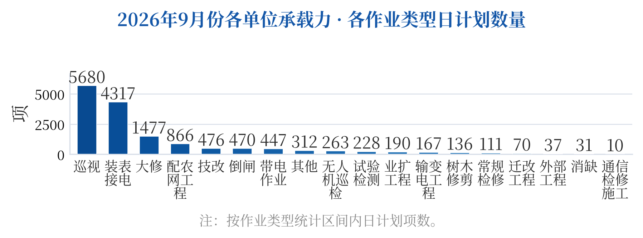
图 1 公司9月份各作业类型日计划数量分布

二、公司各单位承载力分析
（一）月度承载力分析
1.作业承载力分析
9月份，电缆中心、平度公司作业承载力满载（90%以上），主要开展/、国网山东青岛供电公司35kV午枯线T1等49台电缆分支箱肘型头维修、国网山东青岛供电公司35kV伊平线等10回电缆接头附件维修、国网山东青岛供电公司220kV星恩线电缆通道综合维修、国网山东青岛供电公司35kV薛景甲线T3等9台电缆分支箱改造、国网山东青岛供电公司35kV城阀线K6-1至K6-2开关箱电缆及通道维修、国网山东青岛供电公司35kV古莱线#1-5杆至K1-6开关箱电缆及通道维修、国网山东青岛供电公司35kV空口线43杆至瑞金站电缆通道综合维修等工作。各单位作业承载力如图 2所示。
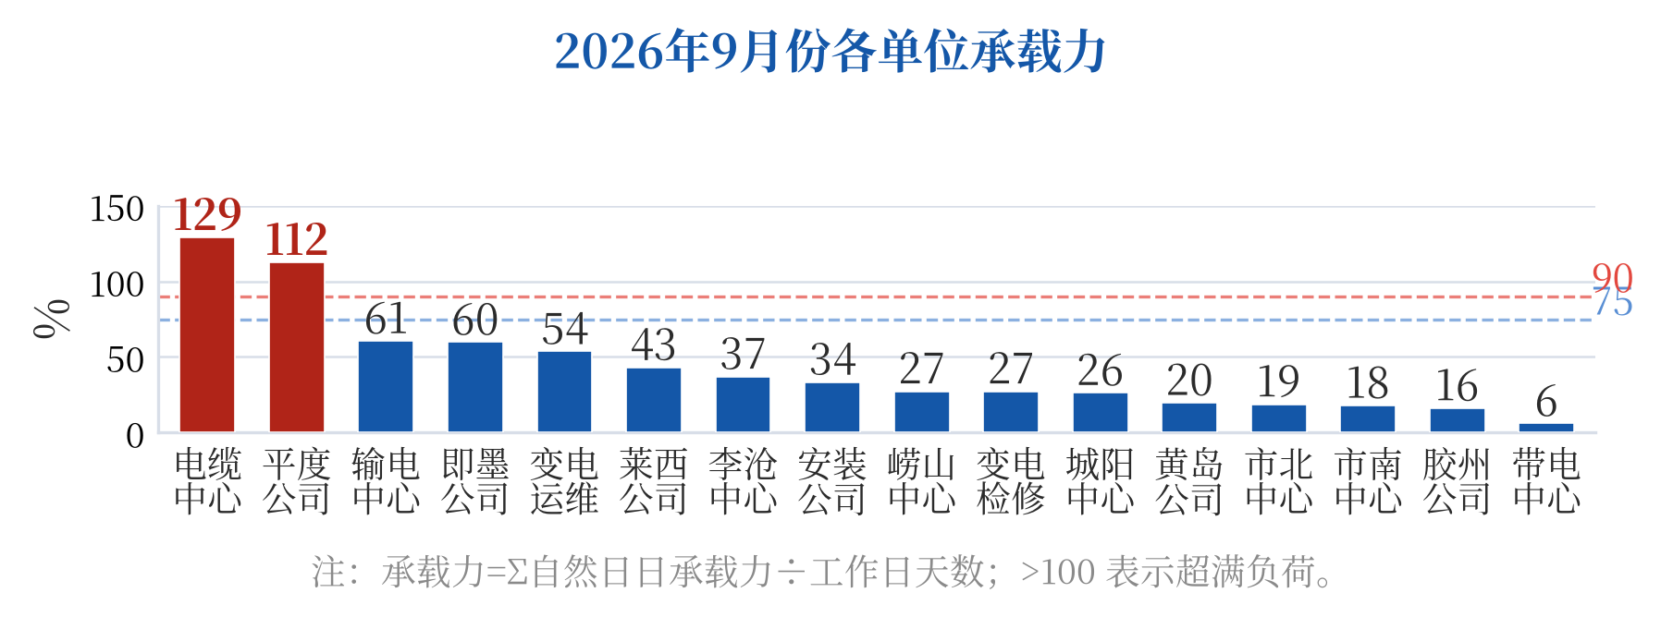
图 2 公司9月份作业承载力
2.管理承载力分析
全月管理承载力为22%，现场管理人员满足作业管控需求，如图 3所示。
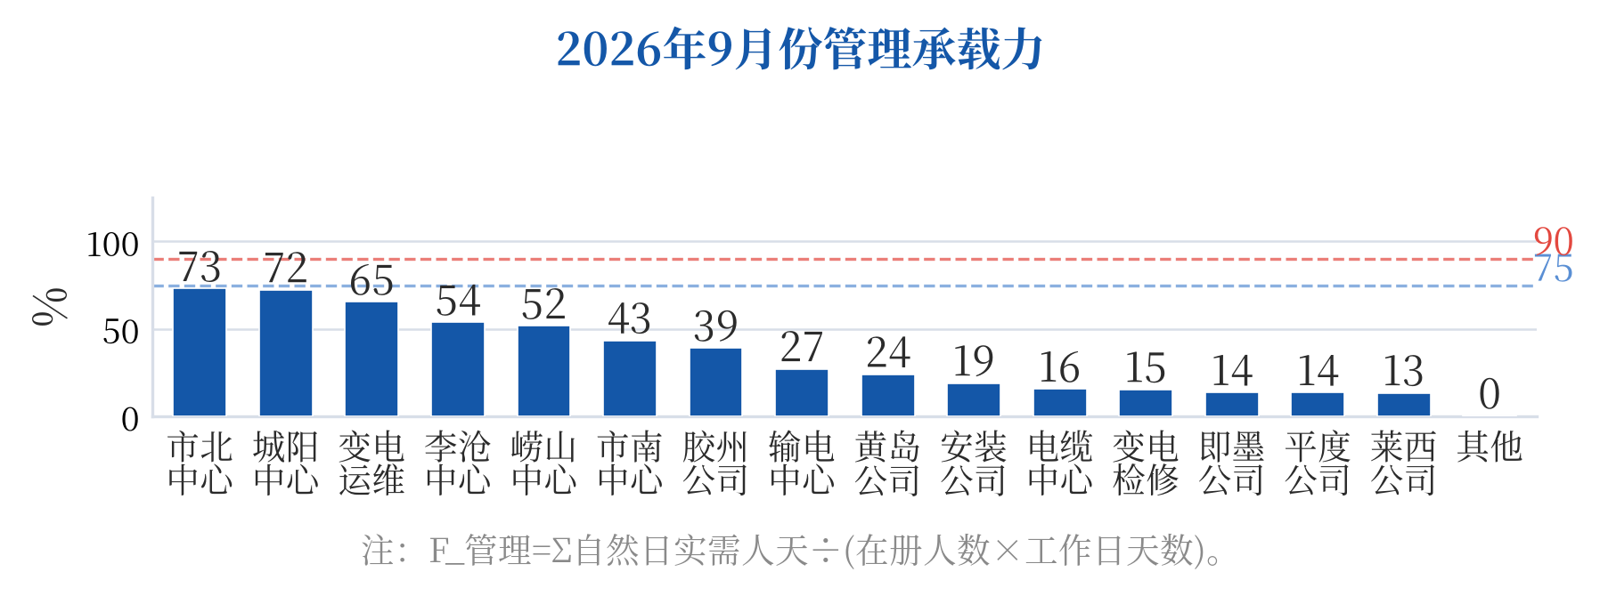
图 3 公司9月份管理承载力

（二）周承载力分析
1.9月份第1周（9月1日至9月6日）
（1）作业承载力分析
平度公司、电缆中心满载（90%以上），主要开展作业计划1、作业计划2、作业计划3、作业计划4、作业计划5、作业计划6、国网山东青岛平度供电公司2026年智能表业扩新增、国网山东青岛平度供电公司2026年智能电能表功能性更换等工作。各单位承载力如图 4所示。
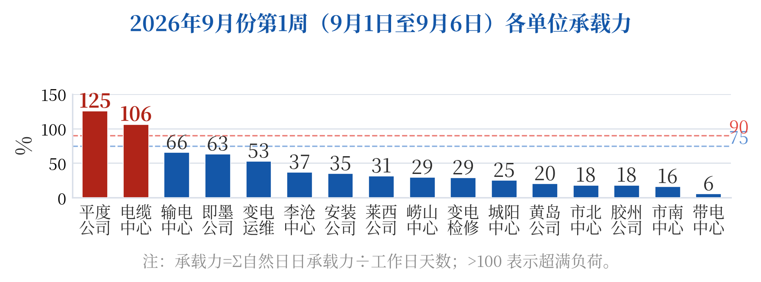
图 4 公司9月份第1周作业承载力
（2）管理承载力分析
第1周管理承载力为24%，其中市北中心达79%，现场管理人员满足作业管控需求，如图 5所示。
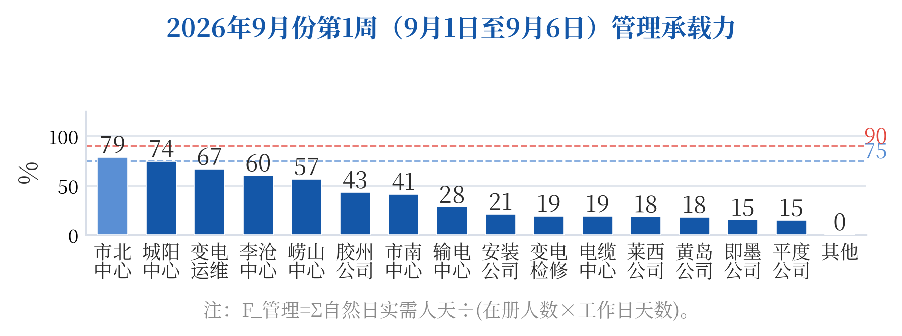
图 5 公司9月份第1周管理承载力

2.9月份第2周（9月7日至9月13日）
（1）作业承载力分析
电缆中心、平度公司满载（90%以上），主要开展/、国网山东青岛供电公司35kV伊平线等10回电缆接头附件维修、国网山东青岛供电公司220kV星恩线电缆通道综合维修、国网山东青岛供电公司35kV古莱线#1-5杆至K1-6开关箱电缆及通道维修、作业计划7、作业计划8、作业计划9、作业计划10等工作。各单位承载力如图 6所示。
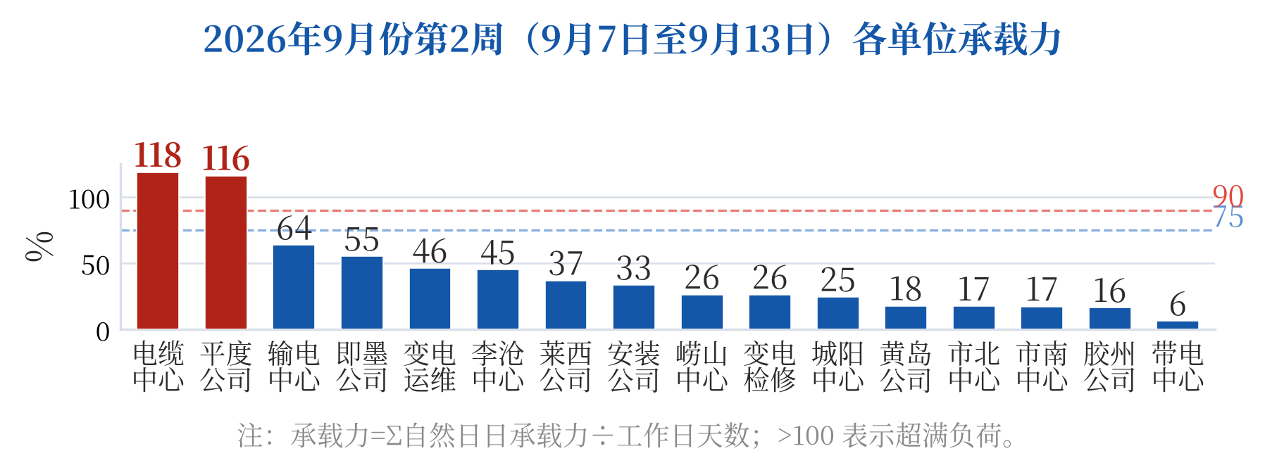
图 6 公司9月份第2周作业承载力
（2）管理承载力分析
第2周管理承载力为22%，现场管理人员满足作业管控需求，如图 7所示。
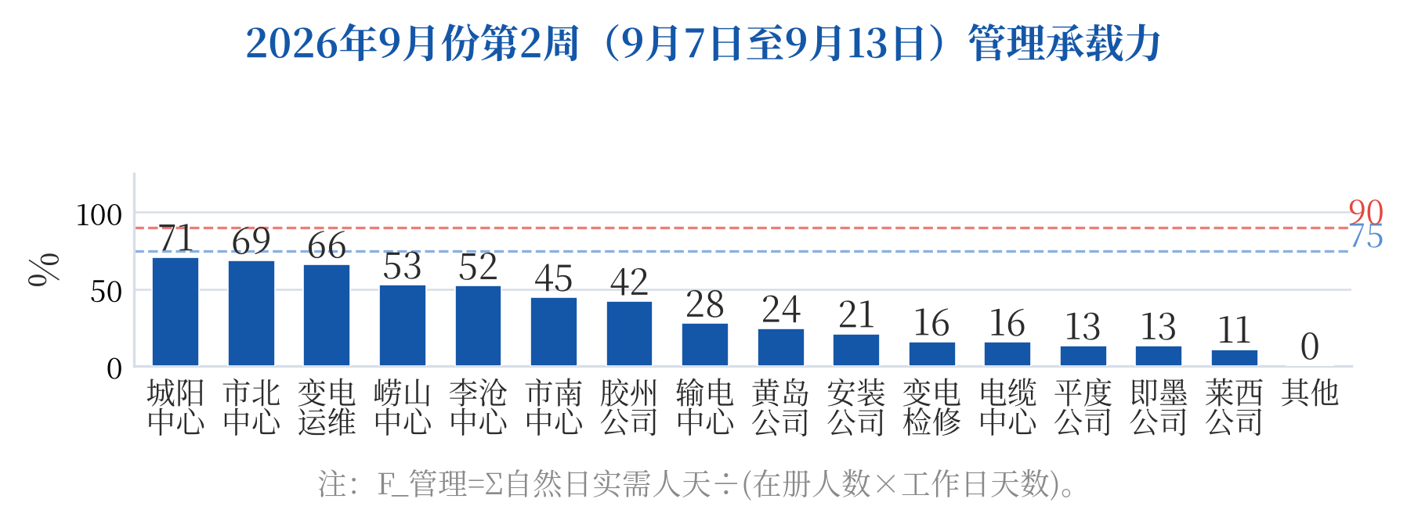
图 7 公司9月份第2周管理承载力

3.9月份第3周（9月14日至9月20日）
（1）作业承载力分析
电缆中心、平度公司满载（90%以上），主要开展/、国网山东青岛供电公司35kV古莱线#1-5杆至K1-6开关箱电缆及通道维修、国网山东青岛供电公司35kV城阀线K6-1至K6-2开关箱电缆及通道维修、国网山东青岛供电公司35kV空口线43杆至瑞金站电缆通道综合维修、作业计划14、作业计划15、作业计划16、作业计划17等工作。各单位承载力如图 8所示。
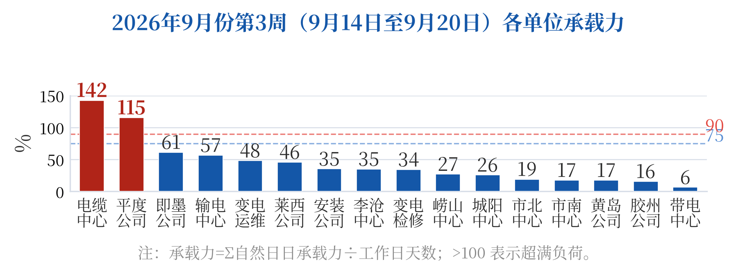
图 8 公司9月份第3周作业承载力
（2）管理承载力分析
第3周管理承载力为24%，其中城阳中心达85%，现场管理人员满足作业管控需求，如图 9所示。
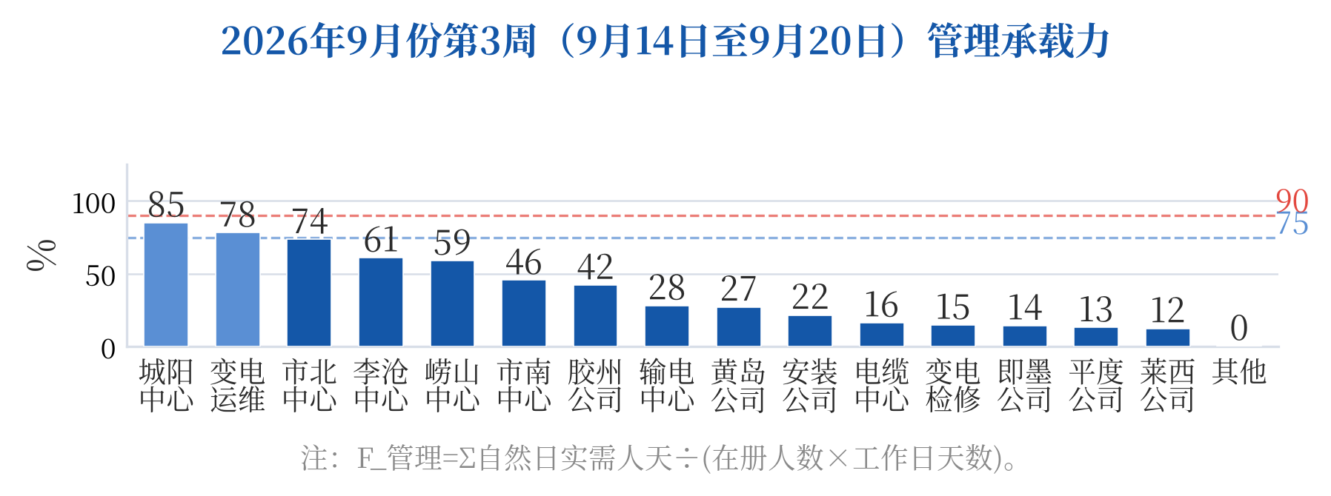
图 9 公司9月份第3周管理承载力

4.9月份第4周（9月21日至9月27日）
（1）作业承载力分析
电缆中心、平度公司满载（90%以上），主要开展/、国网山东青岛供电公司35kV城阀线K6-1至K6-2开关箱电缆及通道维修、作业计划21、作业计划22、作业计划23、作业计划24、作业计划25、作业计划26等工作。变电运维、即墨公司作业承载力重载（75%以上），主要开展作业计划514、作业计划515、作业计划516、作业计划517、作业计划518、作业计划519、作业计划520、作业计划539等工作。各单位承载力如图 10所示。
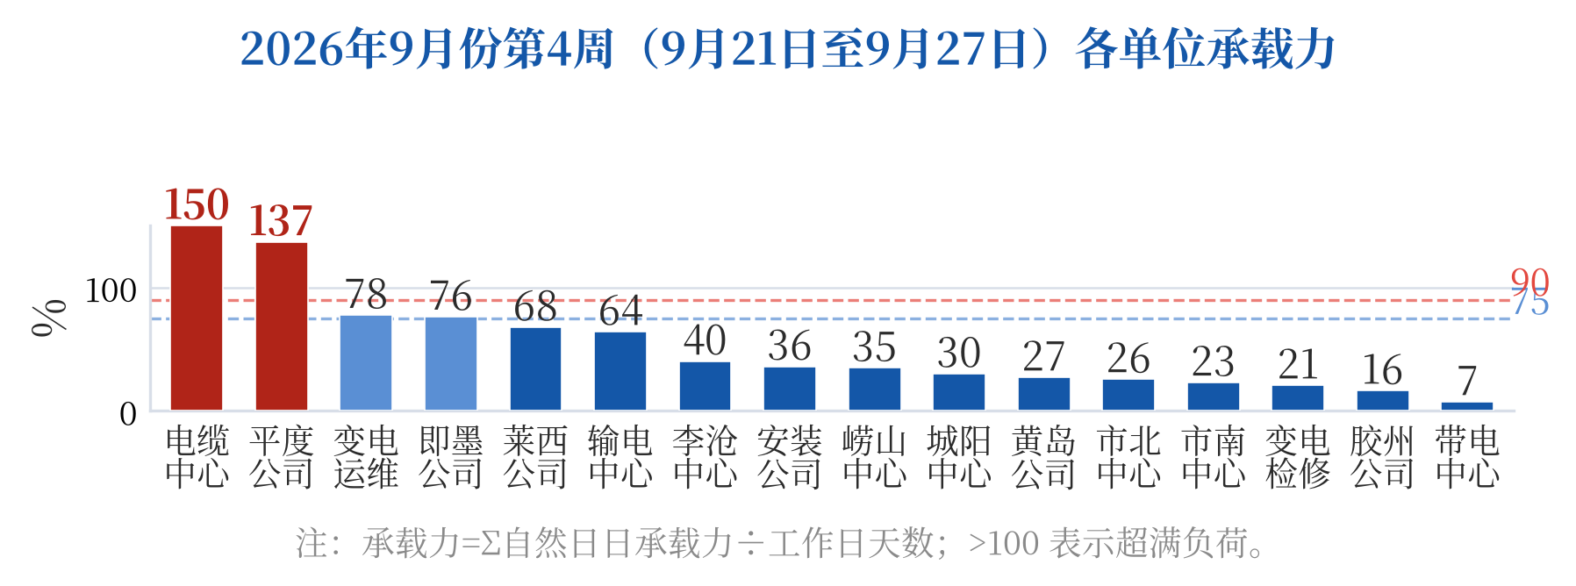
图 10 公司9月份第4周作业承载力
（2）管理承载力分析
第4周管理承载力为24%，其中市北中心达81%，现场管理人员满足作业管控需求，如图 11所示。
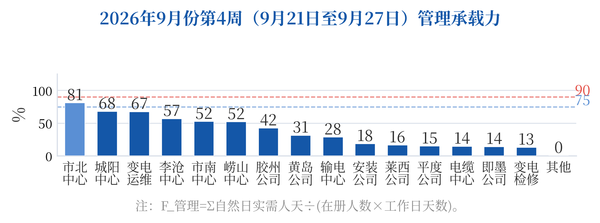
图 11 公司9月份第4周管理承载力

5.9月份第5周（9月28日至9月30日）
（1）作业承载力分析
电缆中心满载（90%以上），主要开展/、国网山东青岛供电公司35kV午枯线T1等49台电缆分支箱肘型头维修等工作。各单位承载力如图 12所示。
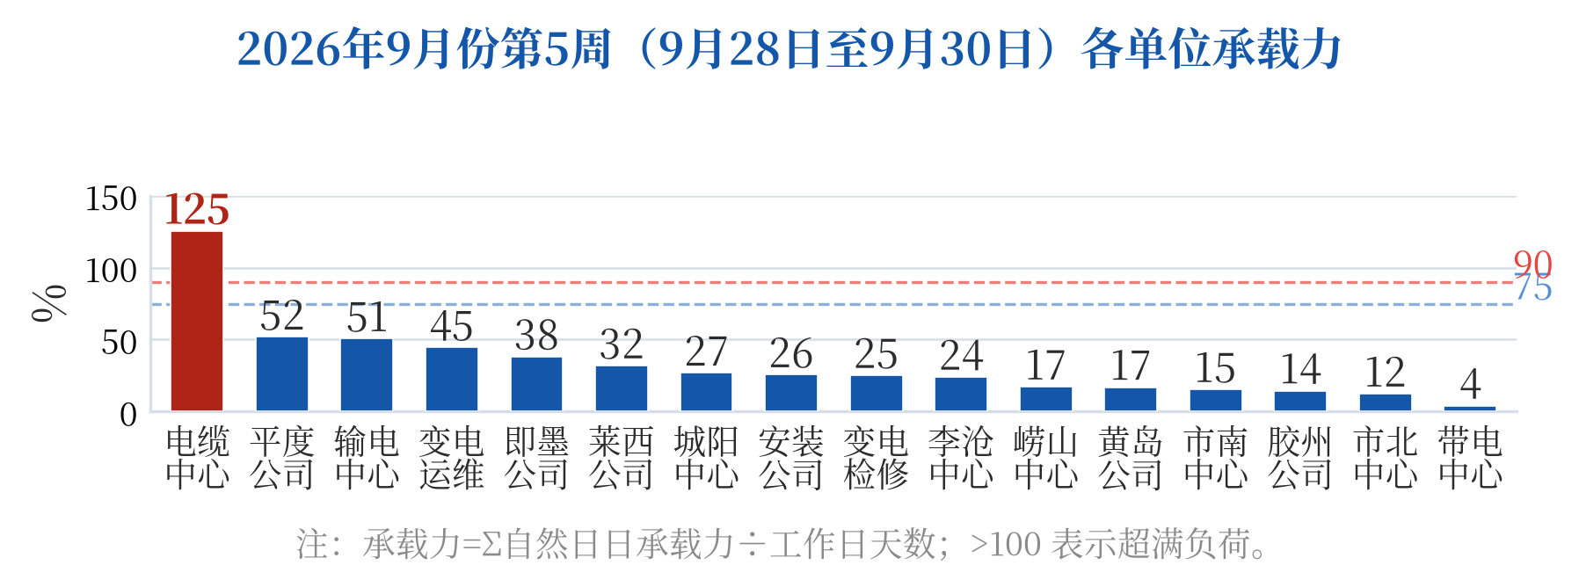
图 12 公司9月份第5周作业承载力
（2）管理承载力分析
第5周管理承载力为16%，现场管理人员满足作业管控需求，如图 13所示。
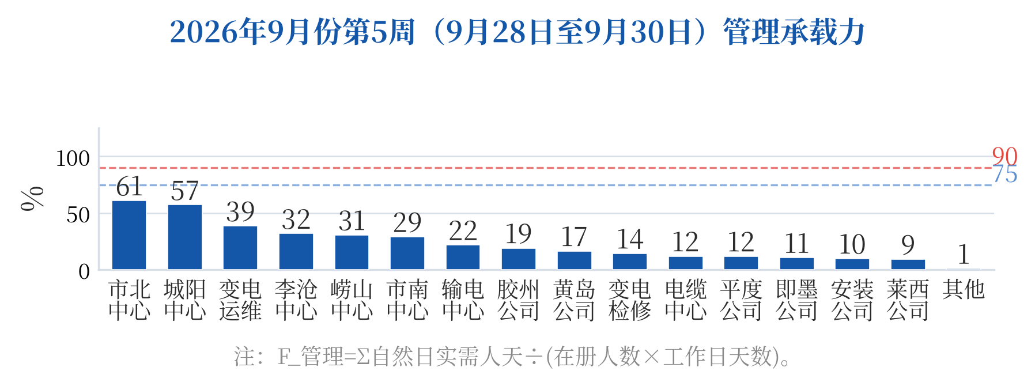
图 13 公司9月份第5周管理承载力

三、辅助建议与风险管控提示
本月日计划15236项，二级风险1项，三级风险47项。单位承载力居前的是电缆中心128.8%、平度公司112.3%、输电中心60.6%。峰值单位电缆中心为128.8%，已达满载，请压缩该单位同期作业。管理承载力为22%。请各单位按实际承载力安排现场作业。

